**Домашняя работа № 30.12.2024г.**

## **По теме: «Цикл for».**

### Задание 1:

### Напишите программу, которая вычисляет сумму целых чисел от а до 500 (значение a

### вводится с клавиатуры).

### Решение:

#include <iostream>

int main()

{

setlocale(LC_ALL, "Russian");

std::cout << "\tВычисление целых чисел от а до 500\n\n";

int a; // задано пользователем число а

int sum = 0; // переменная для сложения всех целых чисел

std::cout << "Введите целое число а -> ";

std::cin >> a;

std::cout << std::endl;

if (a > 500) // условие, чтобы не дать пользователю ввести число больше 500.

// в дз не было условия, что целые числа должны быть больше 0, поэтому будут суммировать и отрицательные числа.

std::cout << "а должно быть менее или равно 500. Попробуйте еще раз!";

else

{

for (int i = a; i <= 500; i++)

sum += i;

std::cout << "Сумма чисел от " << a << " до 500 равна -> " << sum << std::endl;

}

### }

### Блок-схема:

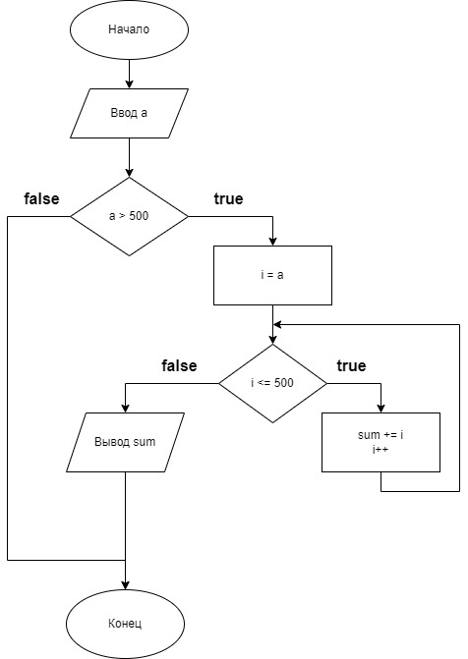

### Задание 2:

Напишите программу, которая запрашивает два целых числа x и y, послечего вычисляет и выводит значение x в степени y.

### Решение:

#include <iostream>

int main()

{

setlocale(LC_ALL, "Russian");

int x, y; // целые числа, вводимые пользователем.

double x1; // переменная, если пользователь ввел отрицательную степень

long double answer = 1;

std::cout << "\tВведите два целых числа x и y. Программа выведет значение х в степень у.\n\n";

std::cout << "Значение x -> ";

std::cin >> x;

std::cout << std::endl;

std::cout << "Степень y -> ";

std::cin >> y;

std::cout << std::endl;

if (y < 0)

{

// возведние числа в отрицательную степень

x1 = 1.0 / x;

for (int i = -1; i >= y; i--)

answer *= x1;

}

// число в степени 0

else if (y == 0)

std::cout << "Число " << x << " в степени " << y << " равно -> 1 " << std::endl;

else

for (int i = 1; i <= y; i++)

answer *= x;

std::cout << "Число " << x << " в степени " << y << " равно -> " << answer << std::endl;

}

### Блок-схема:

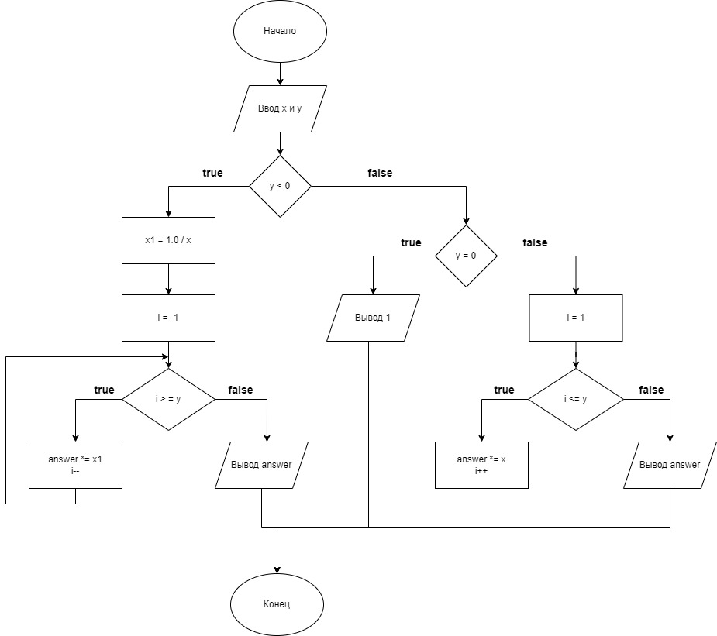

### Задание 3:

Найти среднее арифметическое всех целых чисел от 1 до 1000.

Решение:

#include <iostream>

int main()

{

setlocale(LC_ALL, "Russian");

float sum = 0.0; // сумма целых чисел

float i = 0.0; // количество целых чисел

for (; i <= 1000; i++)

sum += i;

sum /= i;

std::cout << "Среднее арифметическое всех целых чисел от 1 до 1000 равно -> " << sum << std::endl;

}

Блок-Схема:

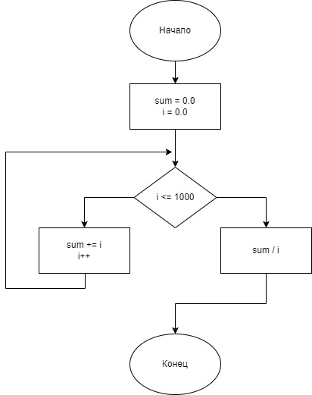

### Задание 4:

Найти произведение всех целых чисел от a до 20 (значение a вводится с клавиатуры: 1 <=a <= 20).

Решение:

#include <iostream>

int main()

{

setlocale(LC_ALL, "Russian");

int a;

long long result = 1;

std::cout << "\tНайдем произведение всех целых чисел от a до 20\n" << "\t1 <= a <= 20\n\n";

std::cout << "Введите число а -> ";

std::cin >> a;

if (a < 1 or a > 20)

std::cout << "Ошибка! Не выполнено условие ввода --> 1 <= a <= 20";

else

{

for (double i = a; i <= 20; i++)

result *= i;

std::cout << "Произведение всех целых чисел от " << a << " до 20 равно -> " << result << std::endl;

}

}

Блок-Схема:

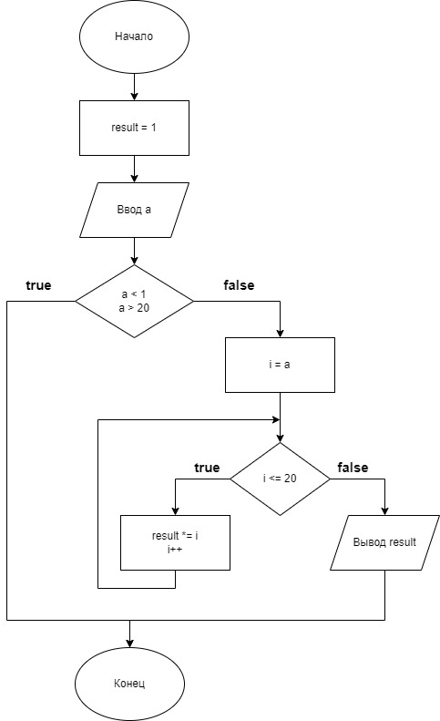

### Задание 5:

Написать программу, которая выводит на экран таблицу умножения на k, где k – номер варианта.

Решение:

#include <iostream>

int main()

{

setlocale(LC_ALL, "Russian");

int k;

std::cout << "Введите целое число k. Программа выведит на экран таблицу умножения на это число" << std::endl;

std::cin >> k;

std::cout << std::endl;

for (int i = 1; i <= 10; i++)

{

std::cout << k << " * " << i << " = " << k * i << std::endl;

}

}

Блок-Схема:

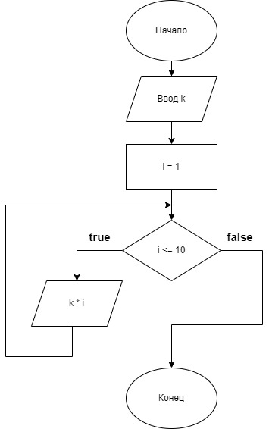

### Задание 6:

Вывести на экран все числа от нуля до введенного пользователем числа

Решение:

#include <iostream>

int main()

{

setlocale(LC_ALL, "Russian");

int num;

std::cout << "Программа выводит числа от 0 до числа N. Введите число -> ";

std::cin >> num;

std::cout << std::endl;

if (num < 0)

std::cout << "Введите число большее или равное 0";

else

{

for (int i = 0; i <= num; i++)

std::cout << i << " ";

}

}

Блок-Схема:

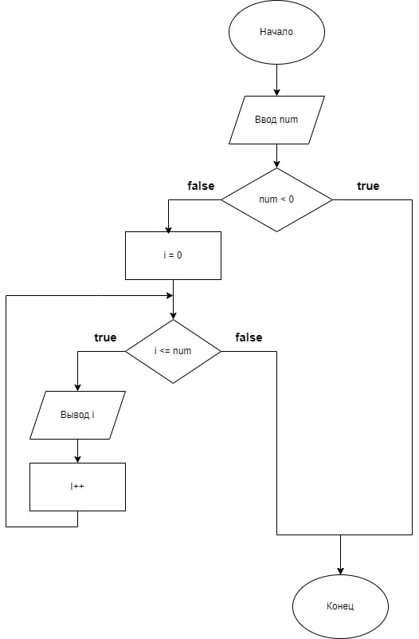

### Задание 7:

Вывести на экран все числа от нуля до введенного пользователем числа

Решение:

#include <iostream>

int main()

{

setlocale(LC_ALL, "Russian");

int num1, num2, tempnum; // tempnum - временное число, если первое число бует больше второго

int x; // x - переменная для выбора вывода диапазона

std::cout << "\tВведите границы диапазона\n\n";

std::cout << "Первое число -> ";

std::cin >> num1;

std::cout << std::endl;

std::cout << "Второе число -> ";

std::cin >> num2;

std::cout << std::endl;

if (num1 > num2)

{

tempnum = num1;

num1 = num2;

num2 = tempnum;

}

std::cout << "\tВыберте вид диапазаона" << std::endl;

std::cout << "1 - вывести на экран все числа из этого диапазона" << std::endl;

std::cout << "2 - вывести все четные числа из диапазона" << std::endl;

std::cout << "3 - вывести все нечетные числа из диапазона" << std::endl;

std::cout << "4 - вывести все числа, кратные семи" << std::endl;

std::cin >> x;

std::cout << "\n\n";

switch(x)

{

case 1:

{

for (int i = num1; num1 <= num2; num1++)

std::cout << num1 << " ";

break;

}

case 2:

{

for (int i = num1; num1 <= num2; num1++)

if (num1 % 2 == 0)

std::cout << num1 << " ";

break;

}

case 3:

{

for (int i = num1; num1 <= num2; num1++)

if (num1 % 2 != 0)

std::cout << num1 << " ";

break;

}

case 4:

{

for (int i = num1; num1 <= num2; num1++)

if (num1 % 7 == 0)

std::cout << num1 << " ";

break;

}

default:

std::cout << "Выбрано неверное действие!" << std::endl;

break;

}

}

Блок-Схема:

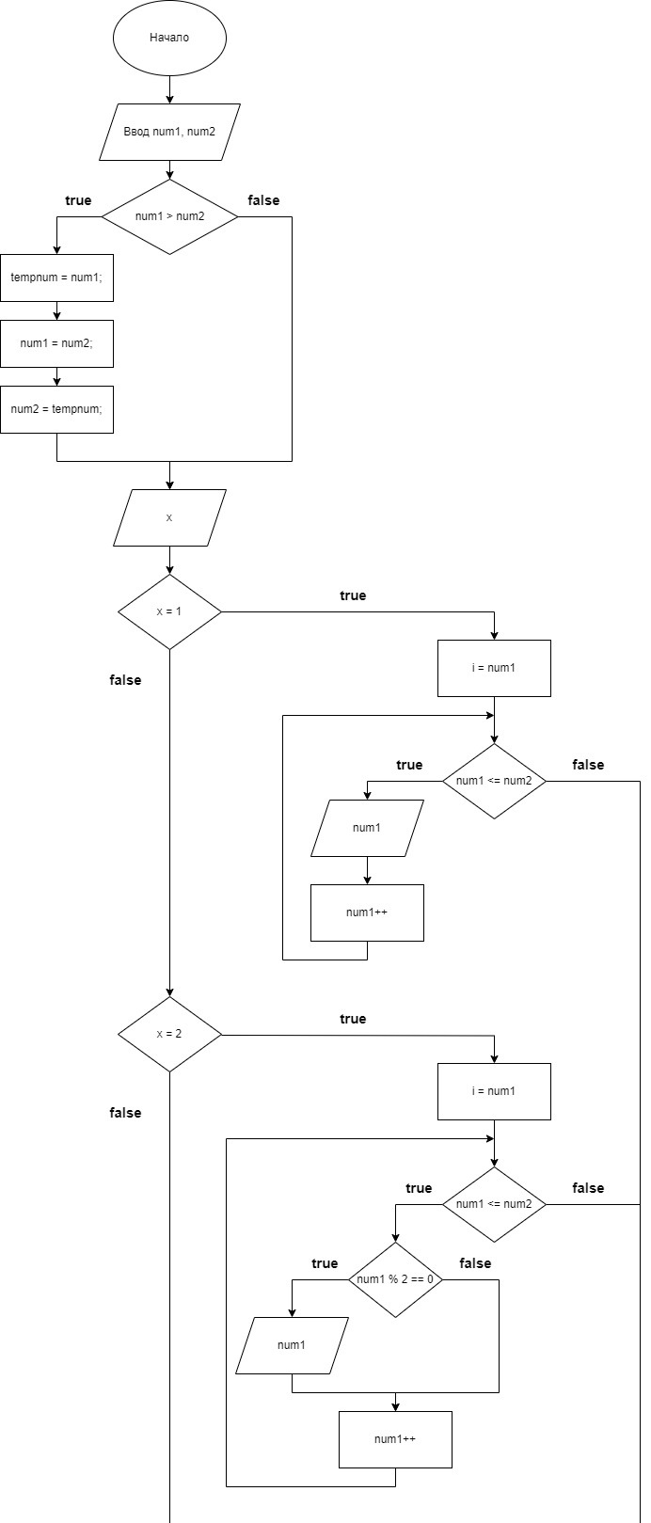

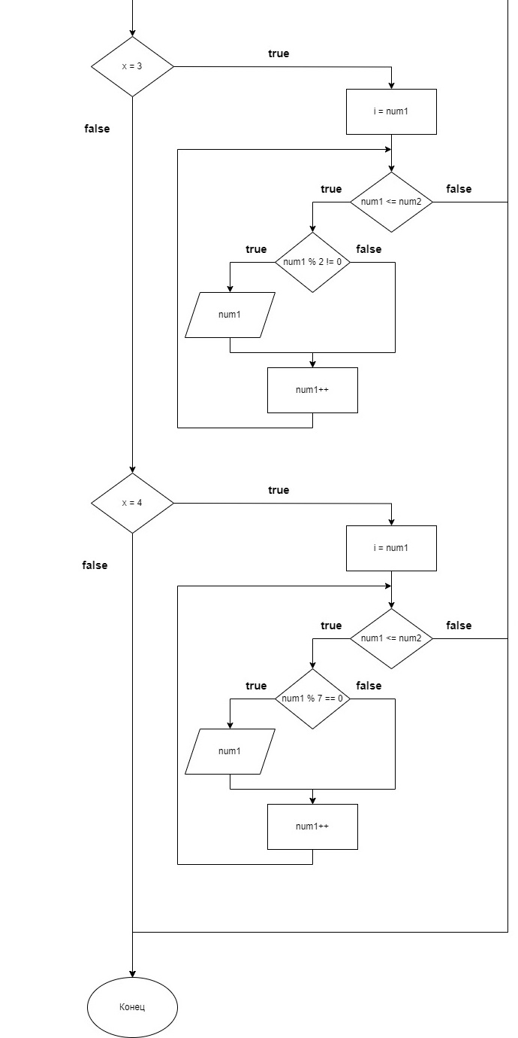

### Задание 8:

Пользователь вводит две границы диапазона. Посчитать сумму всех чисел диапазона

Решение:

#include <iostream>

int main()

{

setlocale(LC_ALL, "Russian");

int num1, num2;

int tempnum; // временная переменная, если 1е число окажется больше 2го

int result = 0;

std::cout << "\tЗадайте диапазон чисел.\n\n";

std::cout << "Первое число -> ";

std::cin >> num1;

std::cout << std::endl;

std::cout << "Второе число -> ";

std::cin >> num2;

std::cout << std::endl;

if (num1 > num2)

{

tempnum = num1;

num1 = num2;

num2 = tempnum;

}

for (int i = num1; i <= num2; i++)

result += i;

std::cout << "Сумма чисел в диапазоне от " << num1 << " до " << num2 << " равна -> " << result << std::endl;

}

Блок-Схема:

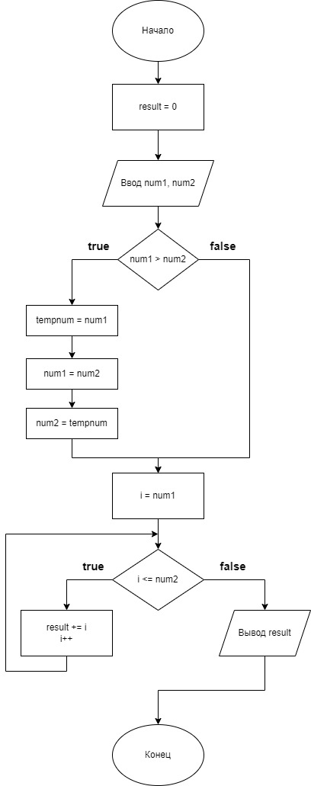

### Задание 9:

. Пользователь с клавиатуры вводит числа. Посчитать их сумму и вывести на экран, как только пользователь введет ноль.

Решение:

#include <iostream>

int main()

{

setlocale(LC_ALL, "Russian");

int num;

int result = 0;

std::cout << "\tПрограмма посчитает сумму чисел, введенные пользователем. 0 - окончание ввода.\n\n";

for (int i = 0;; i++)

{

std::cin >> num;

if (num == 0)

break;

result += num;

}

std::cout << "Сумма введенных чисел равна - > " << result;

}

Блок-Схема:

